Załącznik nr 2 do Zaproszenia
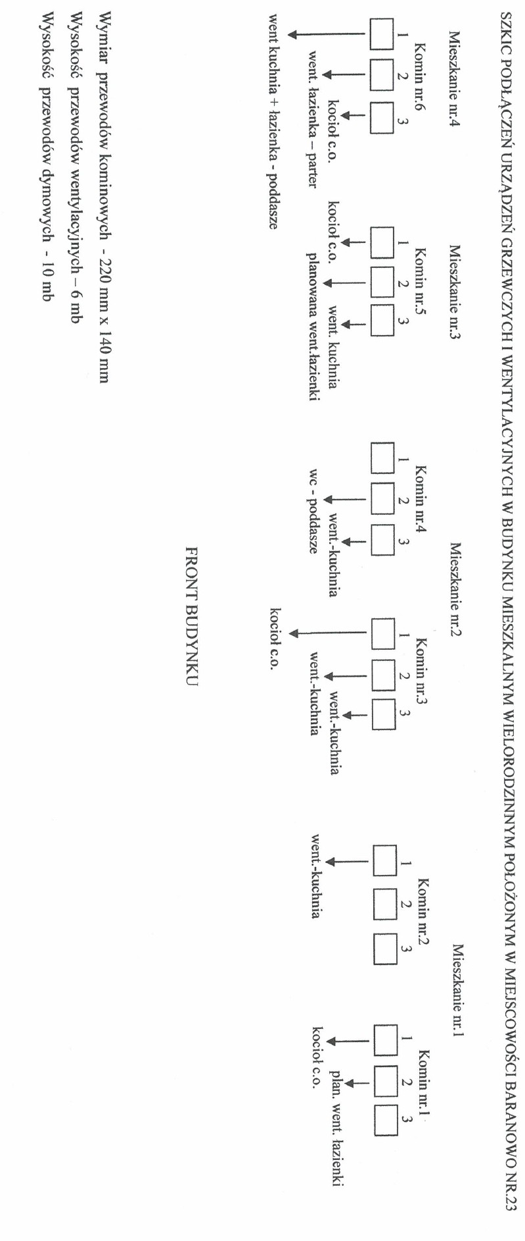
SZKIC PODŁĄCZEŃ
Baranowo 23
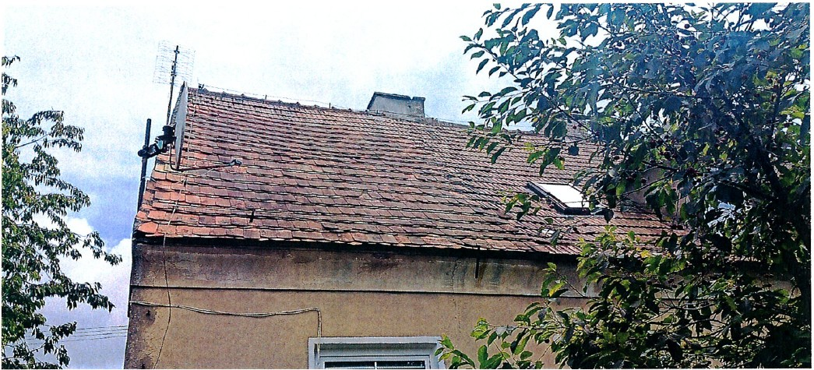
STAN ISTNIEJĄCY
POŁAĆ DACHOWA CZĘŚCIOWO ZAPADNIĘTA
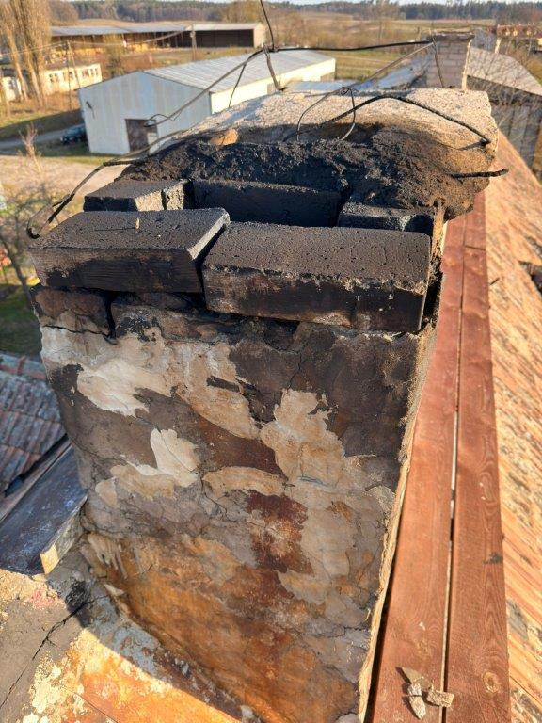
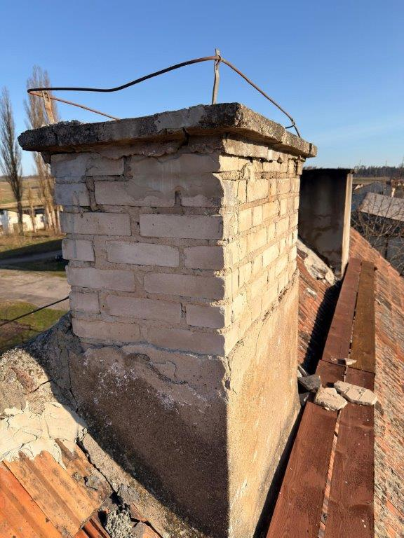
STAN KOMINÓW

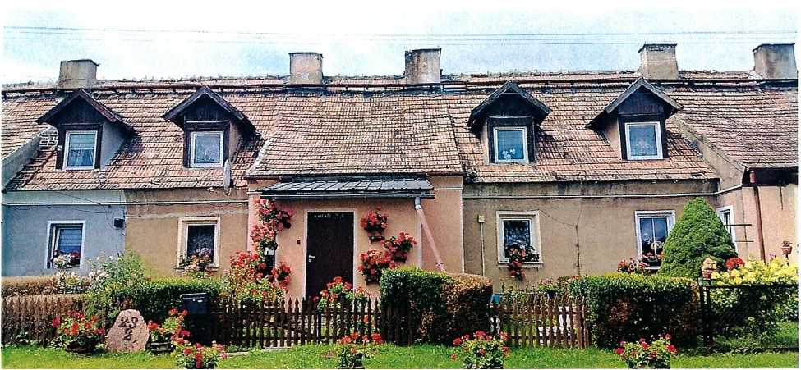
POŁACIE DACHOWE NAD WEJŚCIAMI CZĘŚCIOWO ZAPADNIĘTE
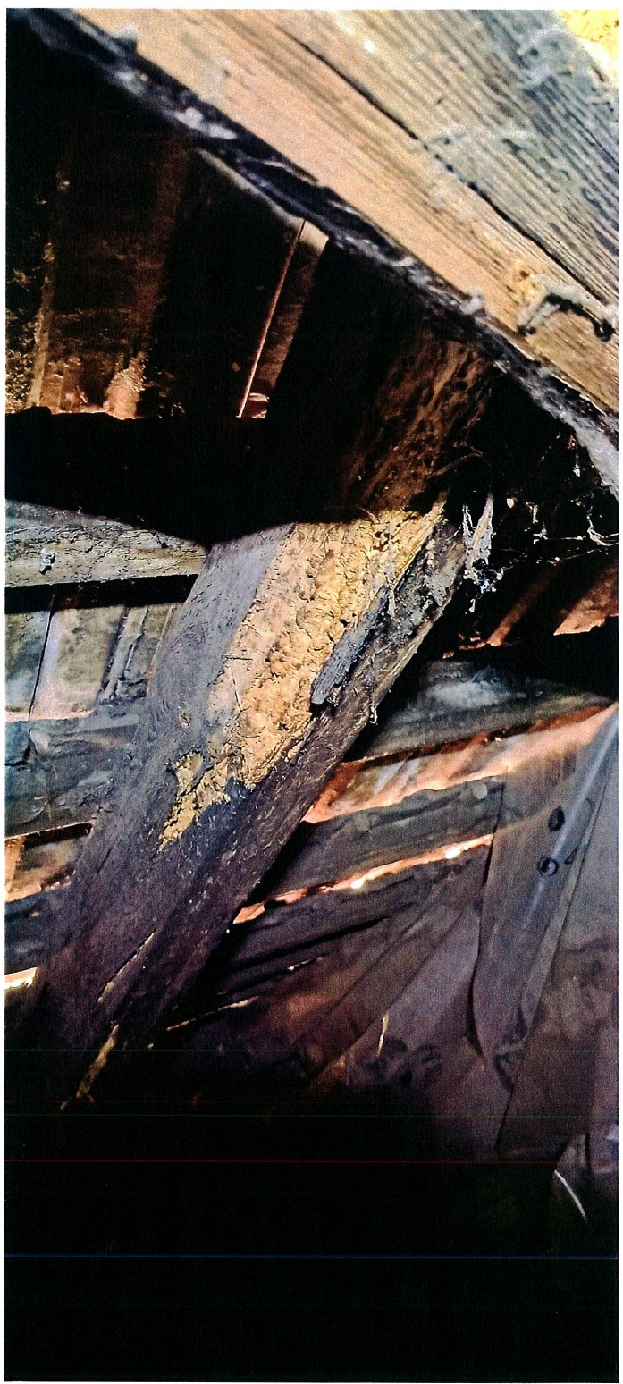

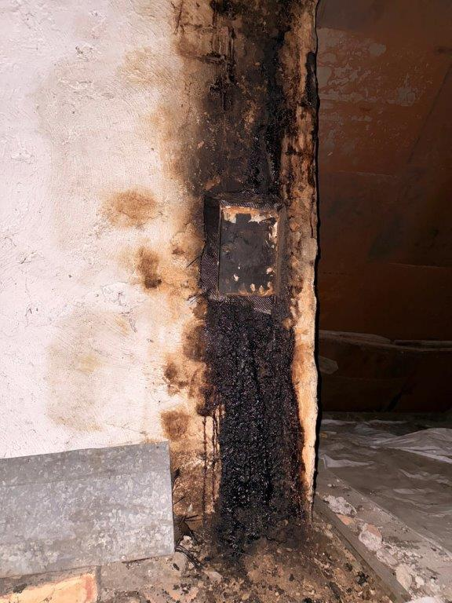

KROKIEW DO WYMIANY

WYCZYSTKA DO LIKWIDACJI

